参考图

出生
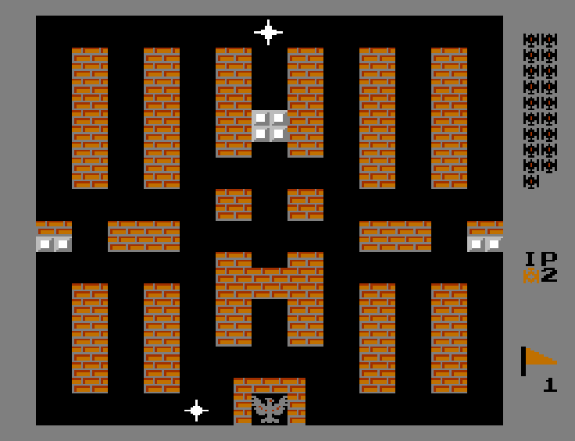
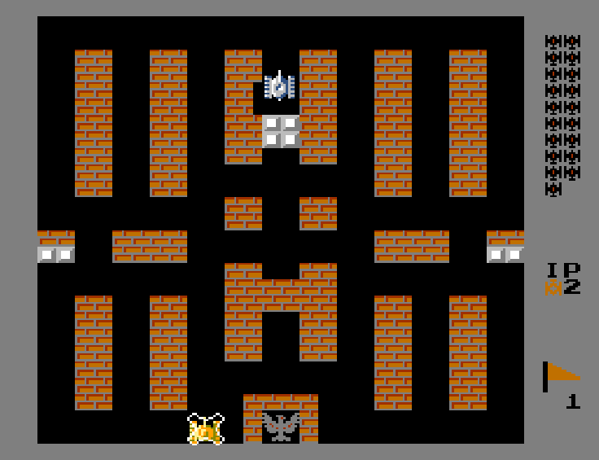

打砖块
如图一整块砖32像素*32像素的有四种拆除方式，
如图打红框区域正面击中消除整行整列，打蓝框区域消除半行半列
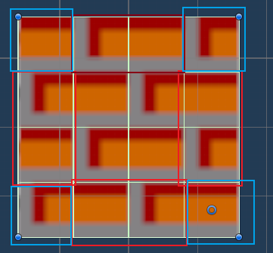
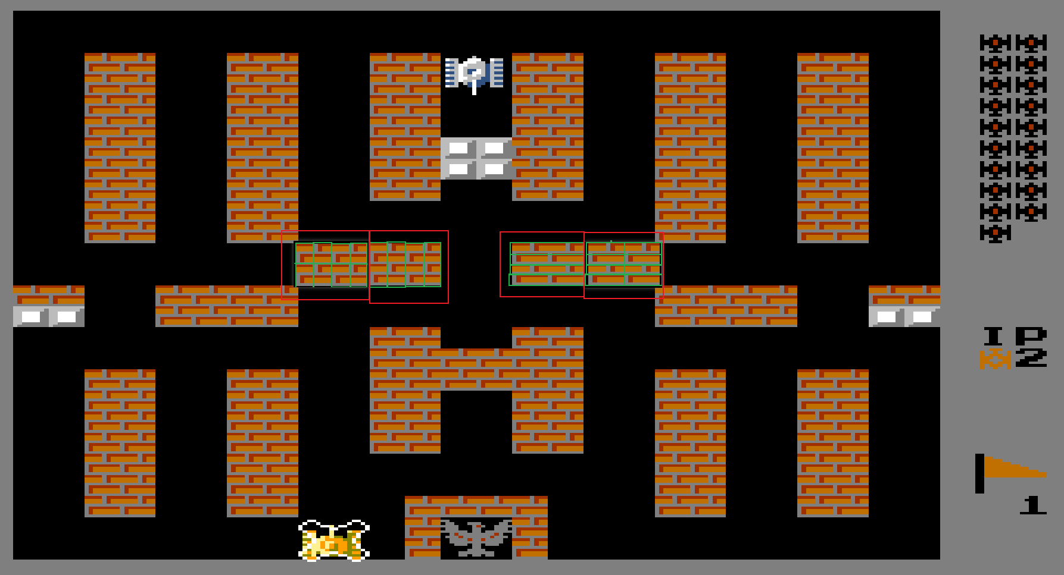
半块砖
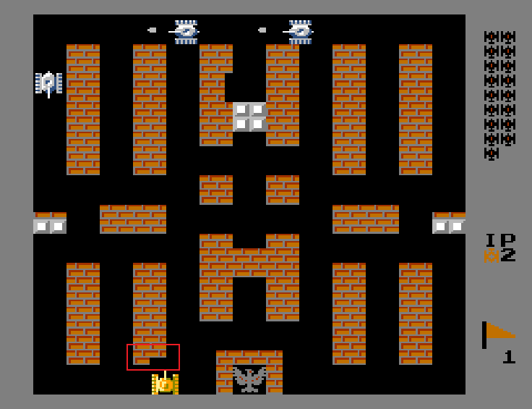
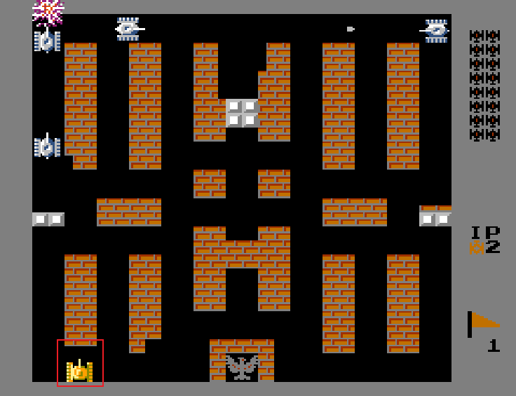
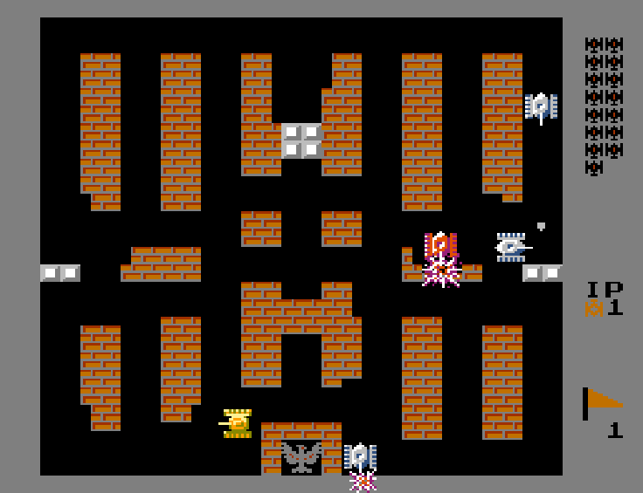
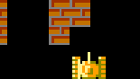

坦克移动
每次至少半块砖距离（16像素）
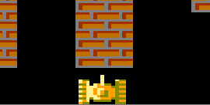
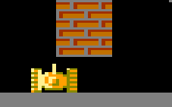
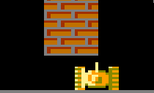

地图
像素：13行*13列（1040*1040像素），每行/列为80像素

地图单位：26m*26m
坦克单位：2m*2m
鸟窝单位：2m*2m
砖块最小单位：1m*1m
石块最小单位：1m*1m
河流最小单位：2m*2m
草最小单位：2m*2m
雪地最小单位：2m*2m

每颗子弹只打一层砖
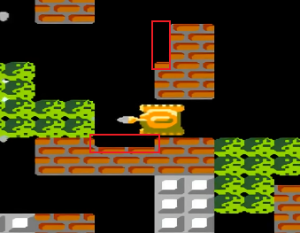
每颗子弹打一格石头
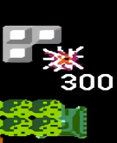

关卡地图自动生成

数据

关卡
关卡唯一标识 | 当前关卡坦克总数量 | 敌方坦克（id,概率0~1） | 关卡时长
ID | TankNum | EnemyProbability | LevelDuration
int | int | DictIntInt | int
1 | 15 | {201,0.1},{202,0.1},{203,0.1},{204,0.1},{205,0.1},{301,0.2},{302,0.2},{303,0.1} | 120
2 | 20 | {201,0.1},{202,0.1},{203,0.1},{204,0.1},{205,0.1},{301,0.2},{302,0.2},{303,0.1} | 120
3 | 25 | {201,0.1},{202,0.1},{203,0.1},{204,0.1},{205,0.1},{301,0.2},{302,0.2},{303,0.1} | 120
4 | 25 | {201,0.1},{202,0.1},{203,0.1},{204,0.1},{205,0.1},{301,0.2},{302,0.2},{303,0.1} | 120
5 | 30 | {201,0.1},{202,0.1},{203,0.1},{204,0.1},{205,0.1},{301,0.2},{302,0.2},{303,0.1} | 120

道具
道具类型唯一标识 | 备注 | 资源名称
id |  | Name
int | string | string
1 | 星级道具：永久提升坦克火力，最高可击穿钢铁墙壁 | PropATK
2 | 定时道具：冻结所有敌方坦克行动 | PropTimer
3 | 防护道具：为玩家坦克提供短暂无敌状态 | PropUnbeatable
4 | 生命道具：增加玩家额外生命值 | PropLife
5 | 保卫道具：鸟窝砖硬化为墙 | PropStone
6 | 手雷道具：一键摧毁场上所有敌方坦克 | PropBomb

玩家坦克数据
坦克类型唯一标识 | 子弹id | 移动速度 | 血量 | 资源名称
ID | BulletID | MoveSpeed | HP | ResName
int | int | float | int | string
101 | 1 | 1 | 1 | player_0
102 | 2 | 1.1 | 2
103 | 3 | 1.2 | 3
104 | 4 | 1.3 | 4

敌人坦克数据
坦克类型 | 备注 | 子弹id | 移动速度 | 血量 | 资源名称
ID |  | BulletID | MoveSpeed | HP | ResName
int |  | int | float | int | string
201 | 白慢坦克 | 1 | 1 | 1 | enemy_0
202 | 白快坦克 | 1 | 2 | 1
203 | 白满级坦克 | 4 | 0.9 | 1
204 | 绿满级坦克 | 4 | 1 | 2
205 | 黄满级坦克 | 4 | 1.2 | 3
301 | 红慢坦克 | 1 | 1.5 | 2
302 | 红快坦克 | 2 | 3 | 2
303 | 红满级坦克 | 1 | 1.5 | 4

子弹数据
子弹ID | 子弹速度 | 子弹攻击间隔 | 是否可穿石墙 | 资源名称
ID | bulletSpeed | bulletInterval | IsCanStone | resName
int | float | float | bool | string
1 | 1 | 1 | false | btllet1
2 | 1.2 | 0.6 | false | Btllet2
3 | 1.5 | 0.3 | false | Btllet3
4 | 1.5 | 0.5 | true | Btllet4

